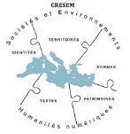
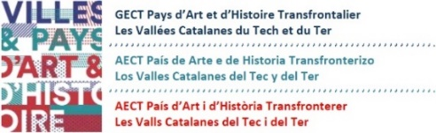

El Sr. RAMON ROQUÉ I RIU
President del País d’Art i d’Història Transfronterer
les Valls Catalanes del Tec i del Ter

el Sr. MARTIN GALINIER
Vice-president delegat de la Universitat de Perpignan Via Domitia i director del CRESEM

i el Sr. JOAQUIM NADAL I FARRERAS
Director de l’Institut Català de Recerca en Patrimoni Cultural

Us conviden a la signatura del conveni a tres parts realitzat sota el marc del projecte POCTEFA Patrimc@t

el dilluns 14 de maig a les 11h
a la seu de l’Institut Català de Recerca en Patrimoni Cultural
Edifici Pia Almoina, Plaça de la Catedral 8, 3a planta. Girona.

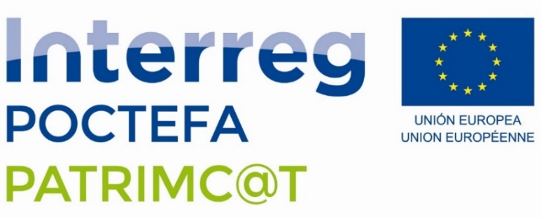
Programa finançat pel Fons Europeu de Desenvolupament Regional (FEDER)

